 | Carátula para entrega de prácticas
Facultad de Ingeniería |  | Laboratorio de docencia

Laboratorios de computación
salas A y B

Profesor: | Claudia Rodriguez Espino
Asignatura: | Fundamentos de programacion
Grupo: | 4
No de Práctica(s): | Practica 11
Integrante(s): | Rivera Romero Cristian Alberto
No. de Equipo de cómputo empleado: | 30
No. de Lista o Brigada:
Semestre: | 2019-2
Fecha de entrega: | 04/05/19
Observaciones:

CALIFICACIÓN: __________
Práctica de estudio 11: Arreglos unidimensionales y multidimensionales
Objetivo:
Reconocer la importancia y utilidad de los arreglos, en la elaboración de programas que resuelvan problemas que requieran agrupar datos del mismo tipo, así como trabajar con arreglos tanto unidimensionales como multidimensionales.
Actividades:
Para esta práctica hicimos uso de algunos programas que habíamos hecho con anterioridad, como son el RFC, la matriz por un escalar y el promedio anual de una persona, también vimos como limitar los datos que la persona puede introducir con el uso de normas, aunque en estos programas no eran del todo necesarios.
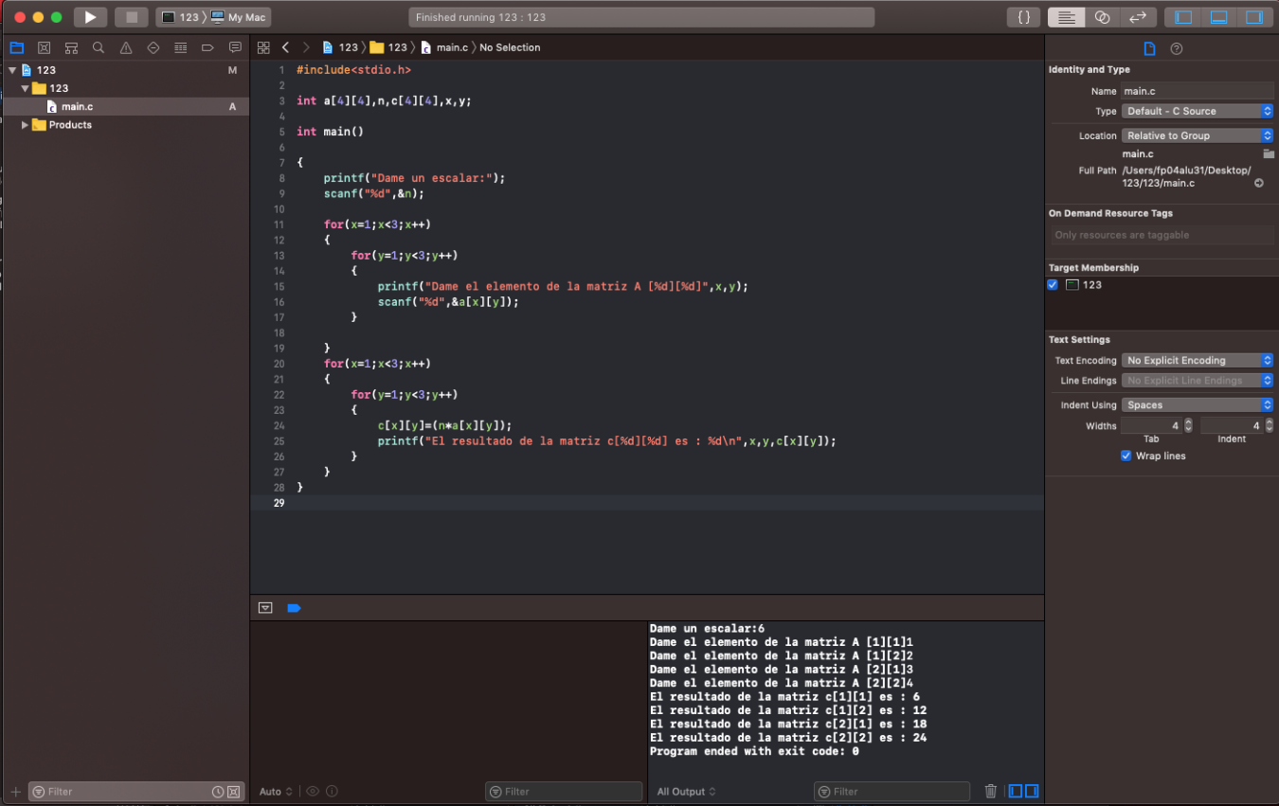

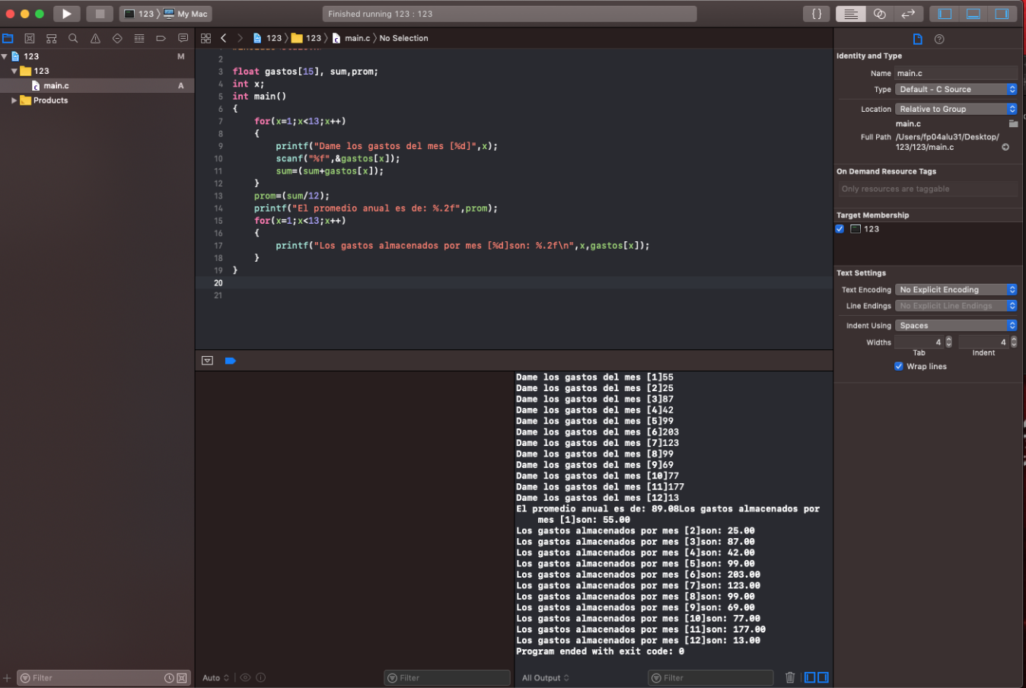

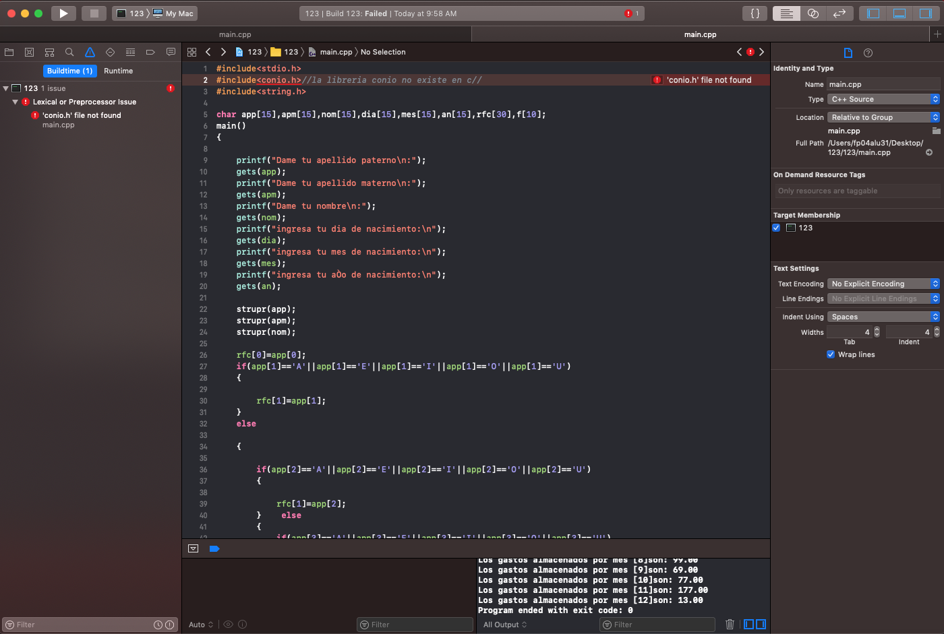

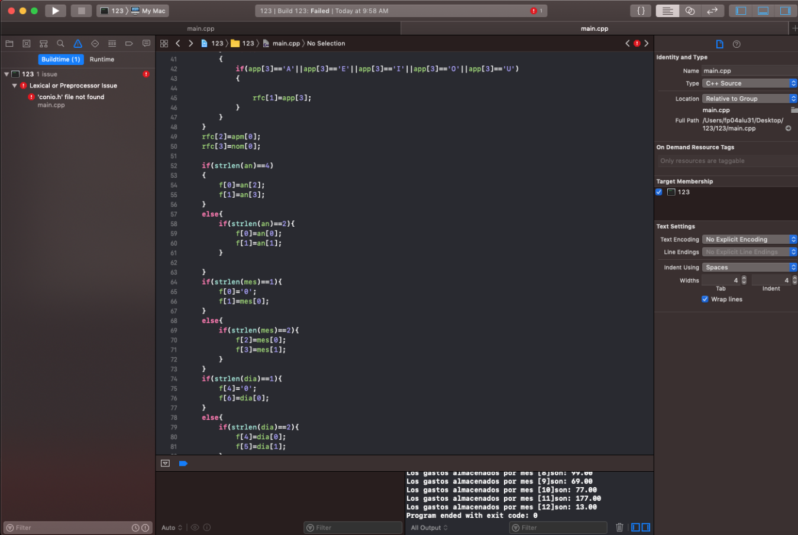

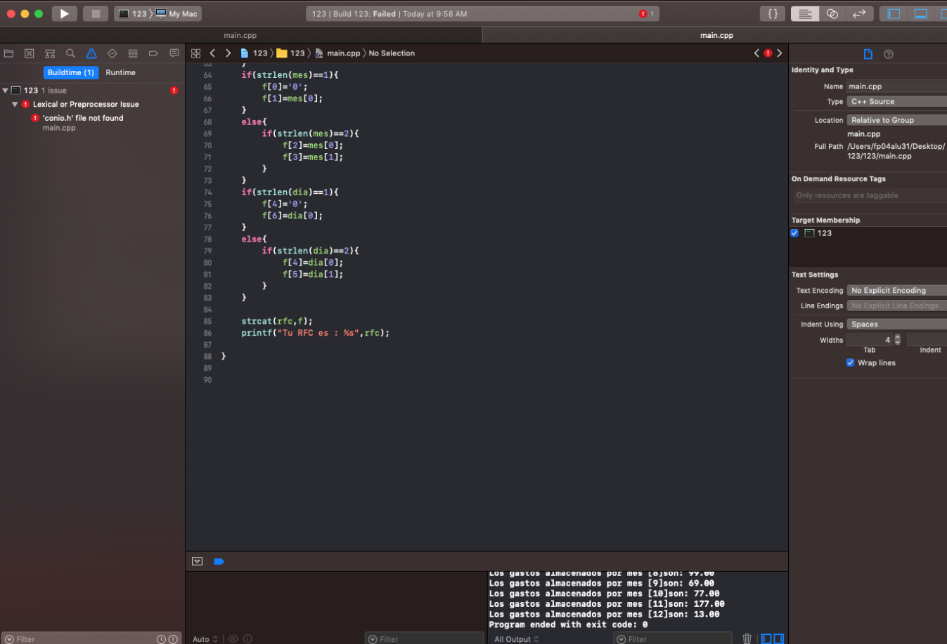

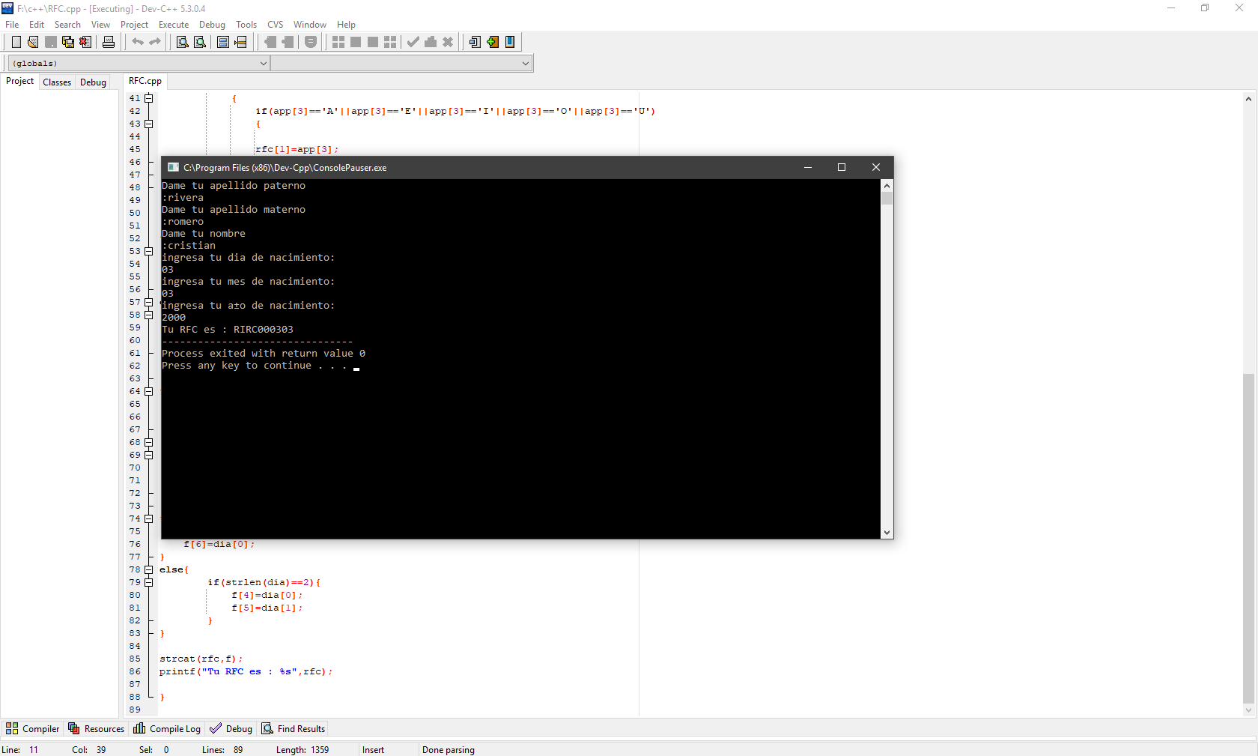

Conclusiones
El usar arreglos ayuda a disminuir en gran medida el tiempo en que programamos algo, ya que en vez de escribir código para que realice cierta acción repetidas veces, por lo que el uso de arreglos hace menos arduo este trabajo al tener una variable que puede ser utilizada varias veces, además de que puede almacenar datos y esto puede ser muy útil dependiendo de nuestro programa.

